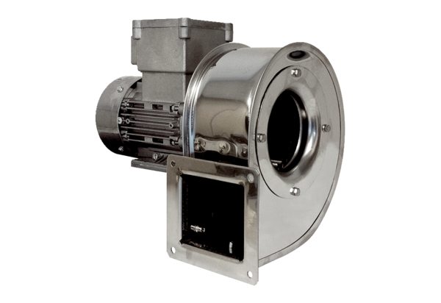Radijalno puhalo GRM ES 14/2 ExJedinica za pakiranje: 1 komAsortiman: C
Broj artikla: 0073.0393Proizvođač: MAICO

